***Tuần 2 : Tiết 3 :***

**BÀI 3: BÀI TẬP THỰC HÀNH HÌNH CHIẾU CỦA VẬT THỂ**

**I. CHUẨN BỊ:**

- Dụng cụ: Thước, êke, compa, bút chì, tẩy (gôm), viết…..

- Vật liệu: Giấy vẽ A4 (297mm x 210mm) hoặc giấy tập.

- Sách giáo khoa, tập……

**II. NỘI DUNG:**

1)Cho vật thể hình cái nêm với ba hướng chiếu A, B, C và các hình chiếu 1, 2, 3 như hình 3.1

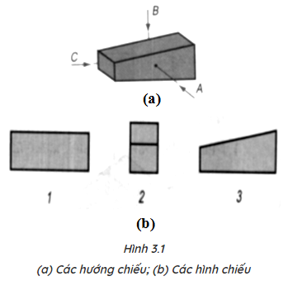

2) Hãy đánh dấu (X) vào bảng 3.1 để chỉ rõ sự tương quan giữa các hình chiếu và các hướng chiếu.

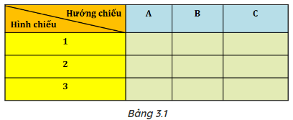

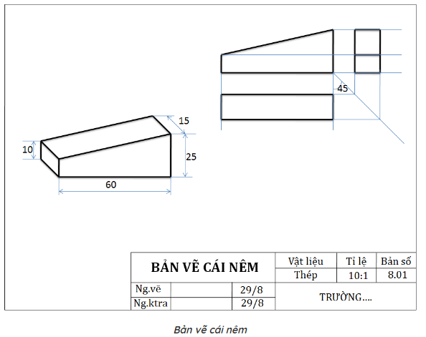

* **Phần đọc thêm:**

1. Khổ giấy

